
ПЕРВИЧНАЯ ПРОФСОЮЗНАЯ ОРГАНИЗАЦИЯ
МУНИЦИПАЛЬНОГО БЮДЖЕТНОГО ДОШКОЛЬНОГО ОБРАЗОВАТЕЛЬНОГО УЧРЕЖДЕНИЯ ДЕТСКИЙ САД №16 «ЛАСТОЧКА»
ПРОФЕССИОНАЛЬНОГО СОЮЗА РАБОТНИКОВ НАРОДНОГО ОБРАЗОВАНИЯ И НАУКИ РОССИЙСКОЙ ФЕДЕРАЦИИ (ППО МБДОУ ДЕТСКИЙ САД №16 «ЛАСТОЧКА»)
_______________________________________________________________________________________________________

Публичный отчет
Первичной профсоюзной организацииМБДОУ
детский сад 16 «Ласточка» за 2023 год
Первичная профсоюзная организация МБДОУ детский сад №16 «Ласточка» является структурным звеном-организации профсоюзов работников народного образования. В своей деятельности первичная профсоюзная организация руководствуется Уставом профсоюза, Законом РФ «О профессиональных союзах их правах и гарантиях деятельности», действующим законодательством, нормативными актами.Основными целями профсоюза является представительство изащита социально-трудовых прав и профессиональных интересовчленов профсоюза.

На учёте в профсоюзной организации МБДОУ на сегодняшний день состоит 33 человека. Общий процент охвата профсоюзным членством 100%.
В отчетный период приоритетными направлениями деятельности первичной
профсоюзной организации были:
- профсоюзный контроль за соблюдением законодательства о труде и по охране;
- реализация возможностей членов первичной профсоюзной организации;
- содействие занятости, недопущение противозаконных сокращений;
- организационно-методическая, консультационная и информационная
помощь;
- повышение эффективности социального партнерства в целях усиления
защиты социально-трудовых прав и профессиональных интересов работников детского сада, в том числе профессионального роста и повышения оплаты труда работников образования.

Профком ДОУ проводит большую работу по сохранению профсоюзного членства и вовлечению в Профсоюз новых членов.
Мы так же принимаем участие в распределение учебной нагрузки, в тарификации, в решении вопросов установления компенсационных и стимулирующих выплат, в аттестации насоответствие занимаемой должности и заявленной квалификационнойкатегории. Согласование графиков работы и отпусков, заключениесоглашения по охране труда и отчеты работодателя по его выполнению,состояние травматизма и заболеваемости.
Работа велась в соответствии с Коллективным договором, уставом Профсоюза и Федерального закона о Профсоюзах, Трудового Кодекса, отраслевого соглашения по организациям.
Одним из важного направления в деятельности нашего профкома является культурно – массовая работа, так как хороший отдых способствует работоспособности и поднятию жизненного тонуса. В нашем коллективе работников поздравляют с календарными праздниками, с днем рождения и в такие дни для каждого находится доброе слово и улыбка.Доброй традицией нашего коллектива сталопоздравление с профессиональным праздником «День дошкольного работника», каждого работника отмечают за его профессионализм и вклад в общее дело.
Коллектив детского сада активно откликается на различные дела и акции.

Мероприятия ППО в 2023 году.
- Всероссийская педагогическая акция «Я воспитатель! А это значит…»;
- Всероссийская акция Общероссийского Профсоюза
«Читаем Ушинского»
- Всероссийская акция –«10 тысяч шагов к жизни»
- Всероссийская акция профсоюзов «За достойный труд»
- Всероссийская акция «Минута молчания»
- Патриотическая акция «Маршрут Победы!»
- Всероссийская акция «Солидарность трудящихся Единство страны»
- Всероссийская акция «1 мая – Главный праздник страны»
- спортивно-оздоровительная акция, посвященная
Всемирному дню здоровья
- Акция «Мы за Первомайскую Резолюцию ФНПР!»
- «С праздником, любимый нами Профсоюз!»
- Акция ко Дню пожилого человека – «Тепло наших сердец вам»
- Весенняя маевка
- Онлайн-квест «Да здравствуют студенты!»
- Акция «В каждом живет учитель!»
- Семинар «Проведение отчетно-выборной кампании»
- Онлайн-викторина 27 сентября-красный день календаря
- Онлайн-Квиз
- Профсоюзный диктант

Мероприятие по поднятию имиджа Профсоюза
- Городская ярмарка «Помнит сердце»;
- Конкурс «Всемирный день без машин»;
- Весенний мастер-класс «Креативное мышление педагога - залог развития поликультурных компетенций»;
- Конкурс «Мое педагогическое кредо!» в рамках наставнической деятельности;
- Конкурс эссе «Педагог в объективе»;
- Педагогический коллоквиум «Речь педагога- образец для речи воспитанника»;
- Мастер-класс «Копилка игр на улице»;
- Коучинг- сессия «Речевые компетенции педагога»;
- Методическое объединение заместителей заведующих по УВР «Речь педагога - основа развития речи детей дошкольного возраста»;

Хотелось бы поблагодарить всех членов профсоюзной организации, принимающих активное участие в культурно- массовых мероприятиях.
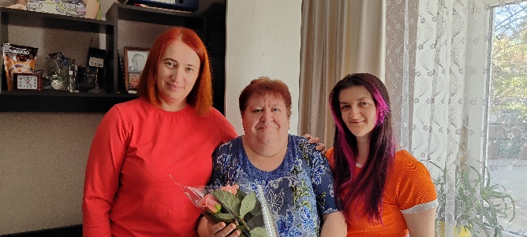
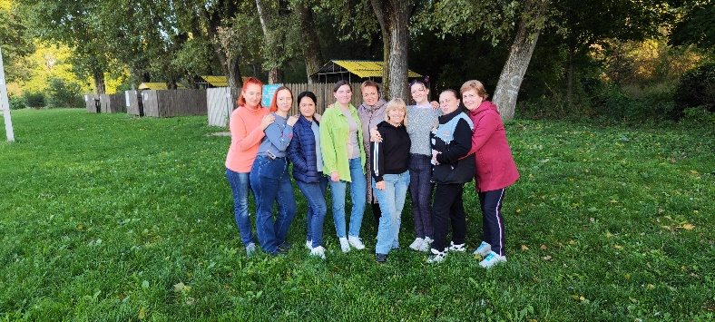
Особые слова благодарности заведующему МБДОУ Натальи Юрьевны Малаховой за социальное партнёрство и взаимопонимание, она всегда готова к диалогу. С таким руководителем можно продуктивно работать на благо коллектива.

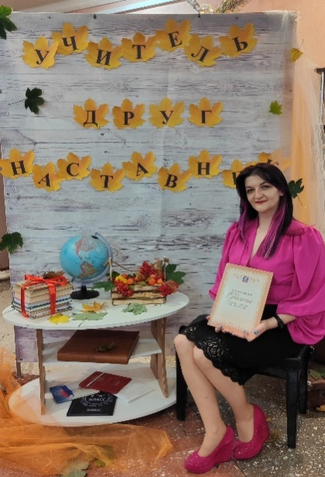
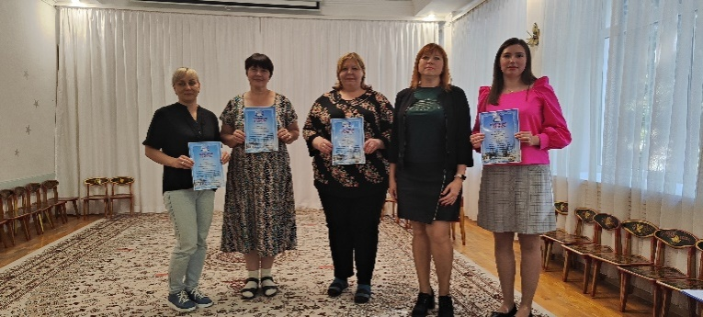

Председатель ППО О. В. Минтеева

